**Presse-Information  
2018-702**

Schmitz Cargobull AG  
**Thermo.Kipper.**

**Thermoisolierung für Schmitz Cargobull S.KI Sattelkipper**

Horstmar/Gotha, Februar 2018 – Für die Transporteure im Fernstraßenbau gelten gestiegene Anforderungen im Asphalttransport mit dem Ziel einer langfristigen Qualitätsverbesserung der Belastbarkeit des Straßenbelags. Um eine Abkühlung des Einbaumaterials während des Transports zu verhindern, ist somit eine Thermo-Isolierung der Mulde notwendig. Bei der Übergabe des Asphalts muss die Qualität der Lieferung mit einer Temperaturmessung nachprüfbar sein. Die Vorgaben für Bundesfernstraßen in Deutschland werden – von aktuell für Großbaustellen mit einer Asphaltdecke ab 18.000 m² – schrittweise bis 2019 auf alle Bauabschnitte ausgedehnt.

Schmitz Cargobull präsentiert eine weiterentwickelte Thermo-Isolierung für die Stahl-Rundmulde. Dabei wurde besonders Augenmerk auf die Gewichtsreduzierung gelegt. Das Ergebnis sind 200 kg mehr Nutzlast für den Kunden beim Sattelkipper S.KI mit einer 24m3 Stahlrundmulde (SR 7.2 / Bordwandhöhe 1.460 mm).

Durch die Neugestaltung des Aufbaus der Isolierung, bei dem das Isoliermaterial und das Außenblech nicht mehr miteinander verbunden sind, wird eine segmentierte Isolierung der Seitenwand möglich. Der Vorteil ist: Bei Beschädigung, zum Beispiel durch seitliches Anfahren von Radladern, können die einzelnen Segmente einfach ausgetauscht werden. Als Isoliermaterial kommt ein wasserresistenter, elastomerer Schaumstoff zum Einsatz, der die geforderten Werte entsprechend Einsatzankündigung des Bundesministeriums für Verkehr und digitale Infrastruktur (BMVI) sowie den Standard der geplanten DIN-Norm erfüllt. Ein weiterer Vorteil des segmentierten Aufbaus ist die einfache Demontage der Isolierung vor Schweißarbeiten in der Mulde (z.B. dem Einschweißen eines Verschleißbleches), so dass eine Beschädigung des Isoliermaterials vermieden wird.

Aufgrund der Anpassung im Bodenbereich der Mulde ist es nun möglich, den gewohnt niedrigen Schwerpunkt auch für die isolierte Ausführung beizubehalten. Die neue Isolierung erlaubt zudem eine größere Variantenvielfalt, so dass auch isolierte Mulden für andere europäische Märkte darstellbar sind, zum Beispiel in der Systemlänge SR 8.2 für den belgischen Markt.

Das Modellprogramm Stahlrundmulde (SR) mit Thermoisolierung umfasst die Varianten der Systemlänge SR 7.2 für das Volumen von 24 m3 und 27 m3 (Bauhöhe 1.460 und 1.660 mm) sowie die Systemlänge SR 8.2 für das Volumen von 27 m3 (Bauhöhe 1.460 mm). Je nach Bedarf stehen verschiedene Boden- und Seitenwand-Kombinationen zur Auswahl

**2018-702**

(Seitenwände 3,2 / 4,0 / 5,0 mm, Boden 4,0 / 5,0 / 6,0 mm). Außerdem kann der Kunde zwischen verschiedenen Rückwandklappenvarianten und Verdeck-Systemen wählen.

Parallel zur Stahlrundmulde wird auch die Aluminium-Kastenmulde mit einer Vollisolierung angeboten. Diese gewichtsoptimierte Transportlösung erfüllt ebenso die geforderten Isolierwerte und sorgt mit einem Eigengewicht ab 5,1 t für eine hohe Nutzlast. Da die äußeren Abmessungen der Mulde sich durch die Isolierung nicht ändern behält der Sattelkipper seinen tiefen Schwerpunkt und kann z.B. mit allen Optionen für die Muldenabdeckung aus dem Standardprogramm kombiniert werden. Alle Mulden können auch für den nachträglichen Einbau einer Mess-Sensorik vorbereitet werden.

Nachdem das BMVI die Einsatzankündigung bzgl. des Punktes Einführung einer fest installierten Messtechnik zur Temperaturbestimmung kurz vor dem Jahreswechsel 2016/17 erneut geändert hat, können Kunden von Schmitz Cargobull auch weiterhin von der sicheren, komfortablen und direkten Messmethode mittels Einstech-Thermometer durch die Seitenwand profitieren. Alle Thermomulden von Schmitz Cargobull verfügen über zwei gut zugängliche Messöffnungen pro Seitenwand, die eine manuelle Temperaturmessung sicher vom Boden aus und direkt im Ladegut ermöglichen. Ein Aufenthalt beim Abkippen im Gefahrenbereich zwischen Fertiger und Kipper (Temperaturmessung im Bunker des Fertigers oder Beschickers) ist daher nicht erforderlich.

Diese Messmethode ist jetzt mit der elektronischen Temperaturmessung gleichgestellt worden.

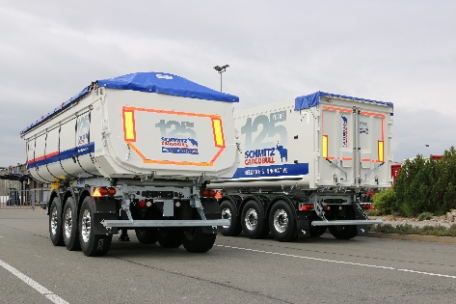 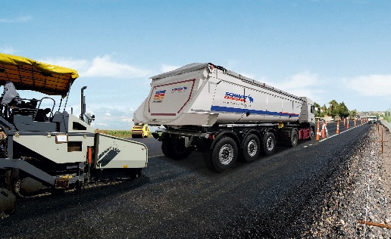

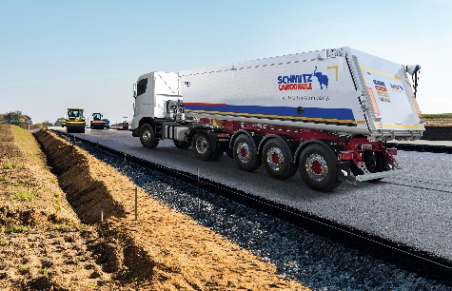 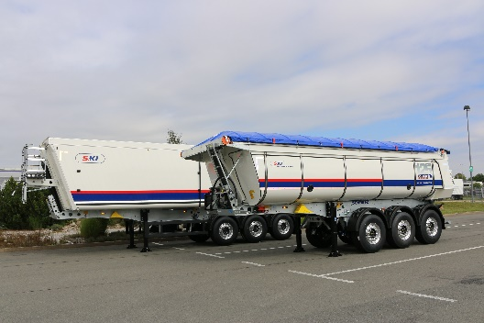

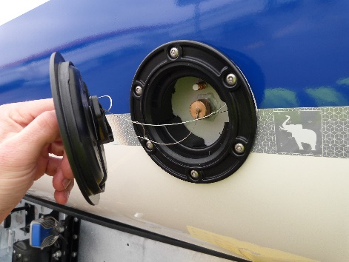

**2018-702**

**Zu Schmitz Cargobull**

Mit einer Jahresproduktion von rund 58.000 Fahrzeugen und etwa 5.800 Mitarbeitern ist die Schmitz Cargobull AG Europas führender Hersteller von Sattelaufliegern, Anhängern und Motorwagenaufbauten für temperierte Fracht, General Cargo sowie Schüttgüter. Im Geschäftsjahr 2016/2017 wurde ein Umsatz von über 2,0 Mrd. Euro erzielt. Als Vorreiter der Branche entwickelte das Unternehmen aus dem Münsterland frühzeitig eine umfassende Markenstrategie und setzte konsequent Qualitätsstandards auf allen Ebenen: von der Forschung und Entwicklung über die Produktion und bis hin zu den Service-Angeboten wie Beratung, Trailer-Telematik, Finanzierung, Ersatzteilversorgung und Gebrauchtfahrzeughandel.

**Das Schmitz Cargobull Presse-Team:**

Anna Stuhlmeier: +49 2558 81-1340 I [anna.stuhlmeier@cargobull.com](mailto:anna.stuhlmeier@cargobull.com)

Silke Hesener: +49 2558 81-1501 I [silke.hesener@cargobull.com](mailto:silke.hesener@cargobull.com)

Andrea Beckonert +49 2558 81-1321 I [andrea.beckonert@cargobull.com](mailto:andrea.beckonert@cargobull.com)